Выполнил: Карпиновская Ангелина, группа 298

**Отчет по практической работе № 8**

**Тема: «Проектирование интерфейсов»**

**Цель работы:** создать макеты интерфейсов, согласно структуре сайта.

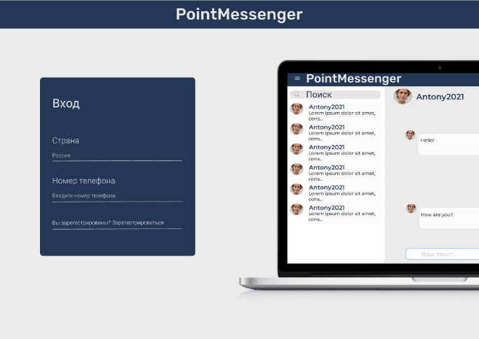

Рисунок 1 - Форма регистрации и входа

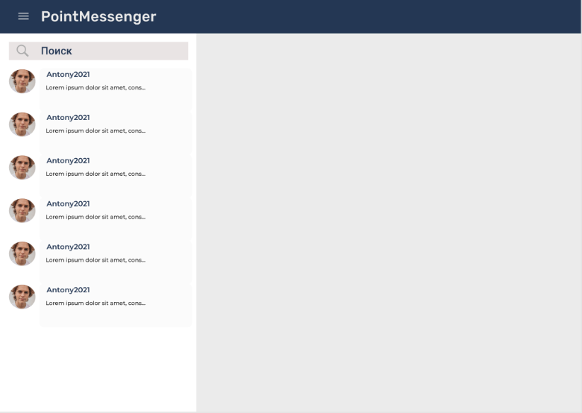

2-Меню чатов

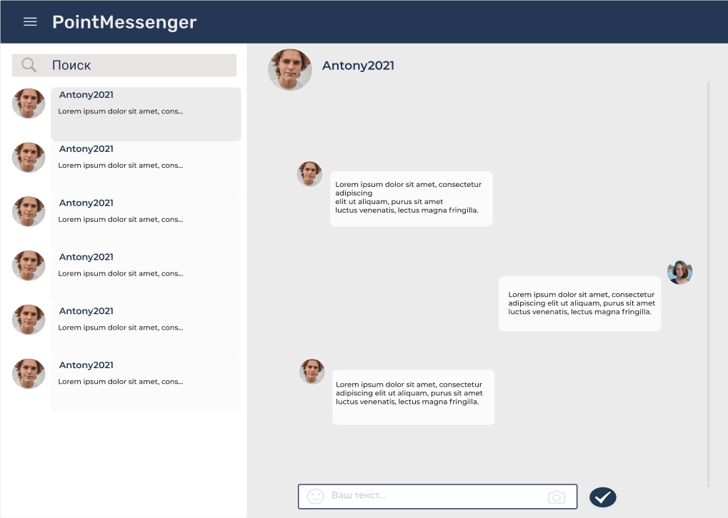

3-Меню чатов с открытым чатом

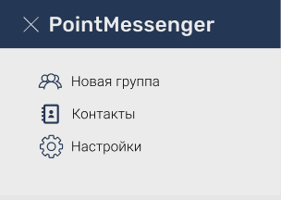

4-Aдаптивное меню

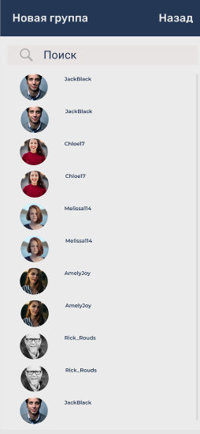

5-Новая группа из Адаптивного меню

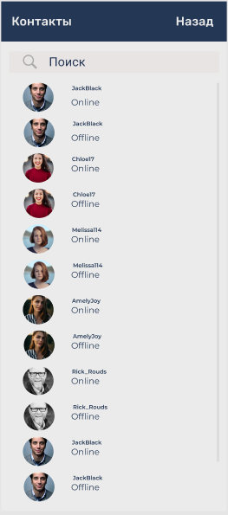

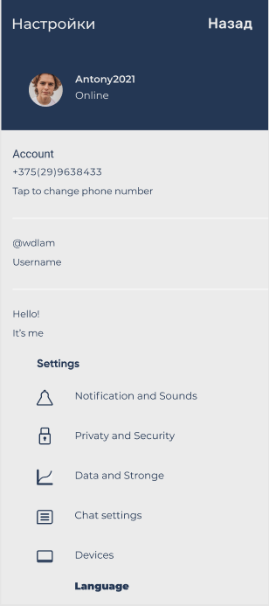

7-Настройки из Адаптивного меню

**Вывод:** В ходе проделанной работы, созданы макеты интерфейсов, согласно структуре сайта.

**Список используемых источников:**

1) Создание макетов интерфейсов, согласно структуре сайта. — Текст : электронный // figma : [сайт]. — URL: https://www.figma.com/ (дата обращения: 21.05.2021).